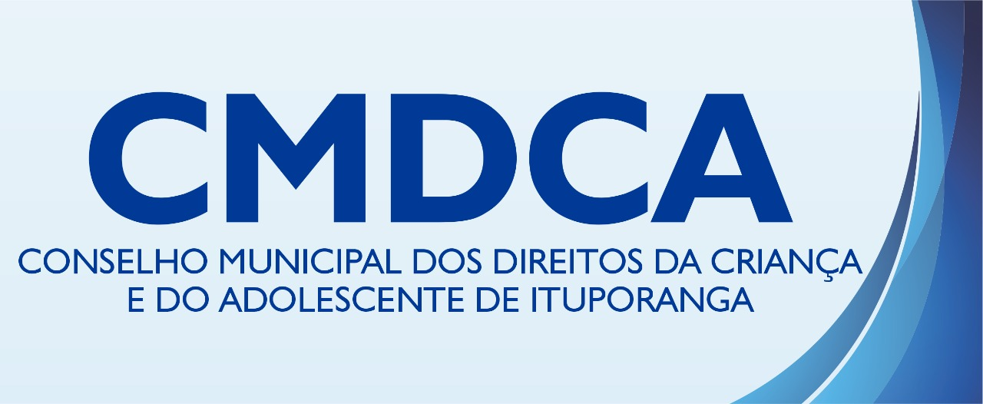
Prefeitura Municipal de Ituporanga
Secretaria Municipal de Assistência Social
CONSELHO MUNICIPAL DOS DIREITOS DA CRIANÇA E DO ADOLESCENTE
___________________________________________________________________________________________________

ETAPA HABILITAÇÃO
HOMOLOGAÇÃO DOS DOCUMENTOS DE HABILITAÇÃO

O Conselho Municipal dos Direitos da Criança e do Adolescente – CMDCA, no uso de suas atribuições legais, em conformidade com a legislação vigente Lei 2.750/2019 e com as disposições previstas no Edital FIA nº 001/2025, torna pública a Homologação dos Documentos de Habilitação das Entidades que submeteram projetos ao Fundo Municipal da Infância e Adolescência – FIA, após análise técnica, avaliação e deliberação pela comissão competente.

Ficam homologados as seguintes Entidades:

- Obra Kolping Estadual de Santa Catarina
- Centro Musical Assistencial e de Projetos Socioeducativos Koinonia

Ituporanga, 09 de março de 2026

Elionar Claudia Petris
Conselho Municipal dos Direitos da Criança e do Adolescentes

